СОДЕРЖАНИЕ

- Назначение зернодробилки …………………………………………..……..…1
- Техника безопасности ………………………………………………………….. 1
- Технические характеристики..…………………………………………………. 2
- Комплектность …………………………..………………………………………. 3
- Сборка ………………………………………..…………………………………… 3
- Устройство зернодробилки ……..…………….............................................. 4
- Эксплуатация зернодробилки ..……………………………………………….. 4
- Техническое обслуживание …………………............................................... 5
- Возможные неисправности, способы устранения …………………………. 6
- Правила хранения …..…………………………………………………………... 6
- Гарантийные обязательства ………………………………………………..… 6
- Свидетельство о приемке
- Гарантийный талон

- Назначение зернодробилки.
Бытовые зернодробилки являются электромеханическими приборами, предназначенными для дробления зерновых (пшеницы, ржи, ячменя, кукурузы, овес и т.п.), бобовых культур (горох, соя и т.п.), корнеплодов (свекла, морковь, тыква, картофель и т.п.) в личных подсобных хозяйствах в целях приготовления корма для домашних животных и птицы.
ЗЕРНОДРОБИЛКА НЕ ПОДХОДИТ ДЛЯ ИЗМЕЛЬЧЕНИЯ ПИЩЕВЫХ ПРОДУКТОВ.
Зернодробилка - корморезка «Несушка» (далее зернодробилка) отличается применением электродвигателя Российского производства, корпуса из нержавеющей стали, сменных сит 2, 3, 4, 5 мм (в зависимости от модели), возможностью измельчать корнеплоды.
- Техника безопасности.
Для работающих на зернодробилке, следует выполнять ряд правил:
- Ознакомьтесь с безопасными принципами работы с зернодробилкой, описанных в настоящем руководстве. Место, в котором будет производиться эксплуатация устройства, должно быть очищено от посторонних предметов, емкостей с легковоспламеняющимися и взрывоопасными веществами.
- Размещать зернодробилку только на ровной поверхности в достаточно освещенном месте, исключить попадание атмосферных осадков.
- Категорически запрещается эксплуатировать зернодробилку без надлежащего заземления.
- Использовать удлинитель длиной не более 30 м, сечение провода не менее 2 мм², без повреждений изоляции.
- Перед включение устройства необходимо проверить надежность крепления всех узлов, состояние шнура питания, не допускать его скручивания.
- К эксплуатации не допускаются лица, употребившие алкоголь или медикаменты, вызывающие сонливость, а также люди моложе 16 лет.
- Запрещается использовать одежду (халаты, шарфы и т.п.) могущие запутаться во вращающихся частях зернодробилки.
- Запрещается вносить изменения в конструкцию зернодробилки.
- При любом техническом обслуживании или перемещении зернодробилки отключать от питающий сети.
- Исключить опрокидывание зернодробилки.
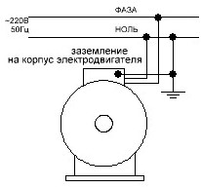
- Зернодробилка поставляется с сетевой вилкой, имеющей контакт заземления, если розетки вашей питающей сети не имеют контакта заземления, то необходимо соединить корпус зернодробилки отдельным медным гибким изолированным проводом сечение не менее 1,5 мм² или неизолированным сечением не менее 4 мм с шиной заземления или нулевым проводом сети.
- Во избежание несчастных случаев и в целях пожарной безопасности запрещается оставлять работающую зернодробилку без присмотра.
- Категорически запрещается снимать крышку кожуха 11 до полной остановки ножей.

- Технические характеристики
 | «Несушка» - 300кг, «Несушка» - К300 кг*
Мощность S1/S4, Вт | 1500/2500
Электродвигатель | Россия, АО МЭЗ «Уралэлектро» АДМЕ71С2
Частота вращения, об/мин | 2720
Напряжение питания, В | 220
Частота сети, Гц | 50
Вместимость бункера, л | 14
Максимальная производительность по зерну при измельчении, кг/час | 300
Максимальная производительность по корнеплодам, кг/час | 400
Максимальная производительность по фруктам, овощам, кг/час | 500
Сила тока, А | 10
Сетки в комплекте, мм | 2, 3, 4, 5
Материал | Нержавеющая сталь
Материал К* | Окрашенная сталь
Вес, кг | 21
Вес в упаковке, кг | 22
Размер в упаковке | 340х390х380
Режим работы электродвигателя | Непрерывный - S1, с перерывами - S4
Защита электродвигателя | IP54
Срок службы зернодробилки, при правильной эксплуатации неограничен.
Для работы электродвигателя в режиме S4, нашим заводом, были добавлены следующие компоненты: защита от перегрева, защита от превышения тока.
В режиме S4 предполагается работа зернодробилки с перерывами, для охлаждения электродвигателя или до срабатывания защиты. После срабатывания защиты, необходимо дождаться охлаждения электродвигателя.

- Комплектность
Зернодробилка в сборе – 1 шт
Бункер зерновых – 1 шт
Сменные сита – 4 шт
Отражатель (для корнеплодов) – 1 шт
Диск-терка для шинковки корнеплодов – 1 шт
Молотковый ротор с ножами в сборе – 1 шт
Уплотнитель – 1 шт
Болт М6х40 – 4 шт, Болт М6х25 – 6 шт, Болт М6х80 – 4 шт, Винт М6х8 – 12 шт
Гайка М6 – 12 шт, Гайка-барашек М6 – 4 шт
Шайба усиленная М6 – 14 шт, Шайба М6 – 6 шт, Шайба-гровер М6 – 4 шт
Сетка для просеивания сырья – 1 шт
Стойка бункера – 1 шт
Площадка корпуса двигателя – 1 шт
Руководство по эксплуатации – 1 шт
Гарантийный талон – 1 шт
Упаковка – 1 шт

- Сборка
Достать из упаковки все комплектующие зернодробилки. Сверить комплектность с руководством. Установить площадку крепления корпуса электродвигателя (7) и закрепить болтами М6х25 – 6 шт, шайба усиленная М6 – 6 шт, гайкой М6 – 6 шт (28). Установить на ровную плоскую (стол, тумба) поверхность корпус зернодробилки (23) в сборе с электродвигателем (4) и площадкой (7), закрепить болтами М6х40 – 4 шт, шайба усиленная М6 – 4 шт, гайка М6 – 4 шт (22). Установить бункер зерновых (2) на верхнюю часть корпуса (23), закрепить винтами М6х8 4 шт (30). Установить стойку бункера (27) к кронштейну двигателя (31) и бункера зерновых (2), закрепить винтами М6х8 – 2 шт, гайка М6 – 2 шт (29). Установить сетку для просеивания сырья. В коробе (23) установлен молотковый нож (20), при замене на диск- терку (15), открутить болт (21), вынуть молотковый нож, убрать сито (19), установить диск-терку, установить отражатель (14) в пазы (14) и закрепить болтом (21). Установить уплотнитель (24) на корпус зернодробилки (23). Установить крышку корпуса (11) зернодробилки (23), закрепить болтами М6х80 – 4 шт, шайба усиленная М6 – 4 шт, шайба-гровер М6 – 4 шт, гайка-барашек М6 – 4 шт. Установить бункер корнеплодов (1) к крышке корпуса (11) винтами М6х8 – 6 шт, шайба М6 - 6 шт (12).
Проверить надежность крепления. Зернодробилка готова к использованию.

- Устройство зернодробилки

- 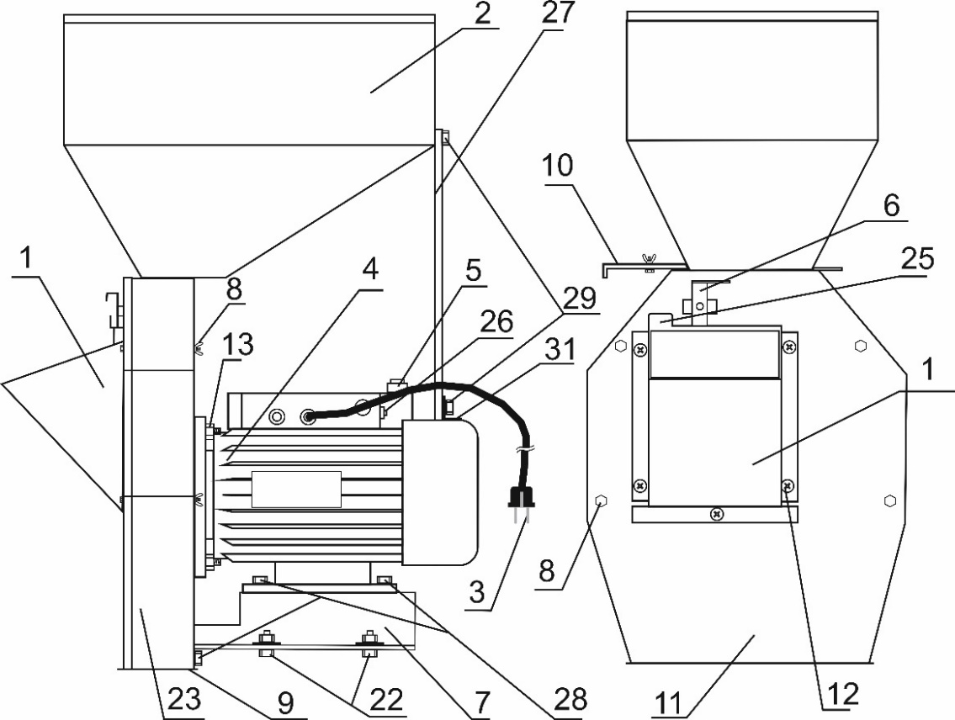
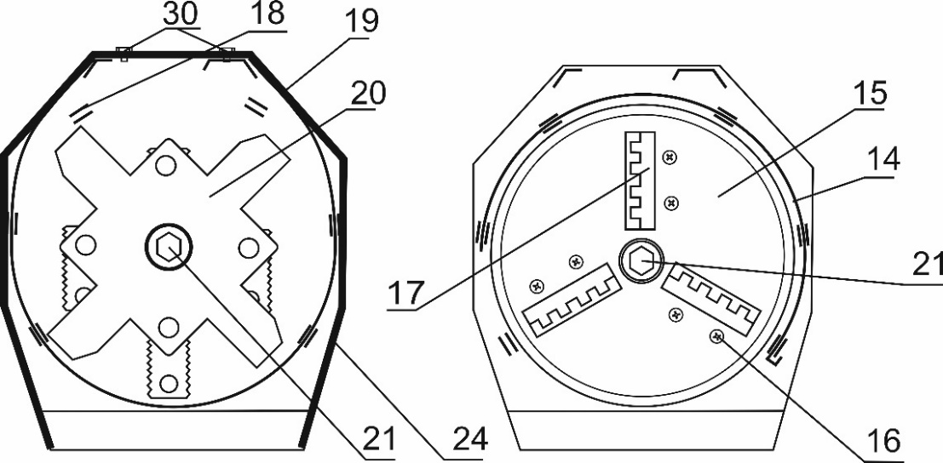
1 – приемный бункер для корнеплодов. 2 – приемный бункер для зерна. 3 – сетевой шнур питания. 4 – электродвигатель. 5 – выключатель. 6 – ручка закрытия приемного бункера для корнеплодов. 7 – площадка для закрепления зернодробилки. 8 – болты крепления крышки. 9 – пластина для приемного мешка. 10 – регулировочная планка. 11 – крышка короба. 12 – винты крепления приемного бункера. 13 – болт крепления кожуха к электродвигателю. 14 – отсекатель для диска терки. 15 – диск-терка. 16 – винты крепления ножей диска-терки. 17 – ножи для диска-терки. 18 – пазы для сита и отсекателя. 19 – сито. 20 – молотковый ротор с ножами.
21 – болт крепления молоткового ножа или диска-терки. 22 – болты, шайбы, гайки крепления зернодробилки к столу. 23 – короб. 24 – уплотнитель. 25 – дверца закрытия приемного бункера. 26 – автоматически выключатель при перегрузке электродвигателя. 27 – стойка. 28 – болты крепления площадки к двигателю. 29 – винты крепления стойки. 30 – винты крепления бункера. 31 – кронштейн.

- Эксплуатация зернодробилки
Зернодробилка рассчитана на эксплуатацию в следующих условиях:
- Температура окружающего воздуха – от -10°С до +40°С
- Относительная влажность воздуха до 80%
- Исключить воздействие атмосферных осадков.
Для обеспечения надежной работы зернодробилки необходимо придерживаться следующим правилам:
Выключение устройства производить после полной выработки сырья в бункере,
Не устанавливать и не эксплуатировать зернодробилку вблизи источников тепла или на солнце. Если в результате интенсивной работы или чрезмерной загрузки, нагрелся электродвигатель, то необходимо сделать перерыв на 15-20 минут.
Перед началом работы зернодробилку необходимо установить и закрепить площадку (7) с помощью болтов, гаек (22), входящих в комплект, на край стола, подставки, тумбы и т.п.
При первом включении, а также после длительного простоя, необходимо включить зернодробилку без загрузки сырья, на 5-10 минут.
Для измельчения фуражного зерна необходимо установить молотковый ротор (20), закрутив болт (21) и установить соответствующее сито (19) в пазы (18). Перекрыть загрузочное окно регулировочной заслонкой (10). На выгрузной патрубок (9) одеть рукав или мешок.
Убедитесь, что напряжение и частота соответствует параметрам зернодробилки.
Включите зернодробилку, вставив шнур питания (3) в розетку ~220В, и нажмите переключатель (5).
Засыпать зерно в приемный бункер (2), добавляя зерно по мере его выработки. В зерне не должно быть посторонних твердых предметов. В зависимости от вида измельчаемого сырья и размера сита, его подачу регулировать заслонкой (10).
Для завершения работы или при необходимости выключить зернодробилку, нужно закрыть регулировочной заслонкой подачу зерна, дождаться полного измельчения сырья в бункере, после этого выключить двигатель переключателем.
Крупность помола достигается установкой соответствующего сита.
Нельзя допускать переполнение мешка для приема измельченного зерна, это может привести к поломке устройства.
Для шинковки корнеплодов установите диск-терку (15), при необходимости можно перевернуть ножи (17) для регулировки крупности шинковки. Перекройте регулировочной заслонкой (10) загрузочное окно. Открыть приемный бункер корнеплодов (1), ручкой (6).
При измельчении корнеплодов запрещено проталкивать корнеплоды руками и другими предметами, использовать только дверцу закрытия бункера (25).
По окончании работы отключите зернодробилку переключателем (5) и выньте вилку из питающей сети (розетки). Очистите зернодробилку от пыли.
Для обеспечения безотказной работы зернодробилки рекомендуется использовать сухое сырье (пшено, овес, и т.п.) влажностью не более 15%.

- Техническое обслуживание
Все работы по техническому обслуживании производить при выключенном питании.
Проверить надежность болтовых соединений, при необходимости подтянуть. Очистить внутренние поверхности бункера от остатков сырья. Очисть наружные детали зернодробилки от пыли, грязи. При длительном перерыве в использовании, необходимо включить устройство на 10 минут без загрузки сырья.

- Возможные неисправности и способы устранения
Возможная неисправность | причина | Устранение неисправности
При работе электромотор отключился | Сработал термовыключатель или автомат защиты от перегрузки | Дождаться остывания двигателя  Нажать кнопку автомата защиты (26)
Перегрев мотора при работе | Большая подача кормов, слишком мелкое сито | Уменьшить подачу кормов, заменить сито на более крупное
Снижение производительности | 1) Забилось сито,  2) износ молотковых ножей,  3) износ ножей на диске-терке | 1) отключите зернодробилку от электросети, очистите камеру и сито.  2) замените молотковые ножи  3) замените или заточите ножи
Стук в рабочей зоне | Попадание посторонних предметов | Удалите посторонние предметы из рабочей зоны

- Правила хранения
Хранение должно осуществляться в собранном виде в сухом и хорошо проветриваемом помещении при температуре не менее -25°С и не более +40°С. Относительная влажность воздуха не более 80% при температуре +20°С. В окружающей среде должны отсутствовать агрессивные вещества и пыль.
Во избежание выхода электродвигателя из строя, после помещения устройства из места с низкой температурой в рабочее помещение, выдержите устройство без включения не менее 10 часов.

- Гарантийные обязательства
Завод гарантирует нормальную работу зернодробилки в течение 12 месяцев с его продажи, при условии соблюдения потребителем правил эксплуатации, ухода и хранения, предусмотренным настоящим руководством.
Гарантия действительна только при наличии и четко указанных: модели, серийный номер, дата продажи, печать торгующей организации, подпись покупателя.
В случае выхода из строя в течении гарантийного срока эксплуатации по вине производителя, владелец имеет право на бесплатный ремонт.
Гарантийное обслуживание не распространяется на сменные и быстроизнашивающиеся принадлежности, а также на изделия с дефектами, возникшими в результате эксплуатации с нарушением требований руководства по эксплуатации, в том числе:
Работа с перегрузкой электродвигателя, механические повреждения, несоответствие параметров электрической сети, изменение конструкции, повреждения, возникшие в результате воздействия огня, воды, агрессивных веществ, попадание посторонних предметов внутрь изделия, повреждения сетевого шнура или вилки, использование изделия не по назначению, неправильного хранения, следы разборки электродвигателя и элементов изделия не подлежащих разборке, при неисправностях вызванных действием непреодолимой силы.
С условиями и сроком гарантии, предложенным продавцом и указанном в гарантийном талоне, согласен. Изделие проверено и является исправным на момент покупки, изделие получено в полном комплекте, претензий к внешнему виду не имею.
Покупатель _________________________________________/_________________

Корешок талона №1  На гарантийный ремонт  Модель «Несушка» _300 кг________  Серийный номер ___________________________  Изъя:_______________________________202__г.  Исполнитель ___________________/_______________ | Гарантийный талон  Действителен при заполнении  Талон №1  Модель «Несушка» 300 кг  Серийный номер___________________________________  Приемка ОТК  Соответствует ТУ 23.80.86-001-98414911-2023  Заполняется торговой организацией  Продавец ________________________________________  Дата продажи_____________________________________  Подпись продавца_________________________________
Корешок талона №2  На гарантийный ремонт  Модель «Несушка» __300 кг_______  Серийный номер ___________________________  Изъя:_______________________________202__г.  Исполнитель ___________________/_______________ | Гарантийный талон  Действителен при заполнении  Талон №2  Модель «Несушка» 300 кг  Серийный номер_________________________________  Приемка ОТК  Соответствует ТУ 23.80.86-001-98414911-2023  Заполняется торговой организацией  Продавец _______________________________________  Дата продажи____________________________________  Подпись продавца________________________________

Заполняет ремонтное предприятие

Наименование предприятия _____________________
_____________________________________________
_____________________________________________
_____________________________________________
_____________________________________________
_____________________________________________

Исполнитель__________________________________

Владелец_____________________________________
_____________________________________________
_____________________________________________
_____________________________________________

Дата ремонта __________________М.П.

Заполняет ремонтное предприятие

Наименование предприятия _____________________
_____________________________________________
_____________________________________________
_____________________________________________
_____________________________________________
_____________________________________________

Исполнитель__________________________________

Владелец_____________________________________
_____________________________________________
_____________________________________________
_____________________________________________

Дата ремонта __________________М.П.

